附表一

98學年度全國學生美術比賽報名表
類 國小 年級組 普通班
姓 名
題 目
縣 市 別 | 高雄市南區
指導老師
學校及年級 | 高雄市苓雅區四維國小  年 班
※請黏貼於作品背面右上及左下方
※書法類作品請以透明膠帶浮貼
一式兩份務必黏貼齊全
黏貼方式如下：

（一）捲軸類作品 （二）框及紙卡裱裝作品
98學年度全國學生美術比賽報名表
類 國小 年級組 普通班
姓 名
題 目
縣 市 別 | 高雄市南區
指導老師
學校及年級 | 高雄市苓雅區四維國小  年 班
※請黏貼於作品背面右上及左下方
※書法類作品請以透明膠帶浮貼

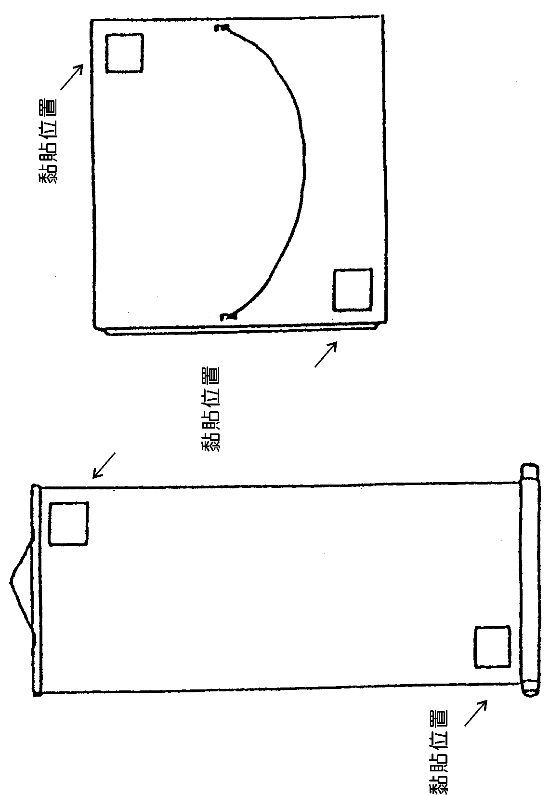
九十三學年度全國學生美術比賽 九十三學年度全國學生美術比賽

98學年度全國學生美術比賽報名表
類 國小 年級組 普通班
姓 名
題 目
縣 市 別 | 高雄市南區
指導老師
學校及年級 | 高雄市苓雅區四維國小  年 班
※請黏貼於作品背面右上及左下方
※書法類作品請以透明膠帶浮貼

98學年度全國學生美術比賽報名表
類 國小 年級組 普通班
姓 名
題 目
縣 市 別 | 高雄市南區
指導老師
學校及年級 | 高雄市苓雅區四維國小  年 班
※請黏貼於作品背面右上及左下方
※書法類作品請以透明膠帶浮貼

98學年度全國學生美術比賽報名表
類 國小 年級組 普通班
姓 名
題 目
縣 市 別 | 高雄市南區
指導老師
學校及年級 | 高雄市苓雅區四維國小  年 班
※請黏貼於作品背面右上及左下方
※書法類作品請以透明膠帶浮貼

98學年度全國學生美術比賽報名表
類 國小 年級組 普通班
姓 名
題 目
縣 市 別 | 高雄市南區
指導老師
學校及年級 | 高雄市苓雅區四維國小  年 班
※請黏貼於作品背面右上及左下方
※書法類作品請以透明膠帶浮貼

